

项目名称：
设计规格说明书

文件状态：  [√] 草稿  [ ] 正式发布  [ ] 正在修改 | 文件标识： | SA_C1301G18
文件状态：  [√] 草稿  [ ] 正式发布  [ ] 正在修改 | 当前版本： | v0.1
文件状态：  [√] 草稿  [ ] 正式发布  [ ] 正在修改 | 作 者： | 庞帅风
文件状态：  [√] 草稿  [ ] 正式发布  [ ] 正在修改 | 完成日期： | 2017年2月28日

华东师范大学软件学院
- 版本历史
版本/状态 | 作者/ 修改者 | 日期 | 说明

目 录
1. 概述 4
2. 设计目标和约束 4
3. 用例视图 4
3.1 XX用例实现 4
3.2 XX用例实现 4
3.3 XX用例实现 4
3.ｎXX用例实现 4
4. 逻辑视图 4
4.1概述 4
4.2包设计 4
5. 进程视图 5
6. 部署视图 5
7. 实现视图 5

1. 概述
概要描述本文档的目的、范围、定义、首字母缩写、缩略语、引用和软件架构的概述。

1.1目的
该文档的目的在于明确系统的数据结构和软件结构，此外该设计文档还将给出各个模块的功能说明，表结构的细节及具体的部署要求等。

1.2范围
本软件的虚拟场景按照标准宠物医院设施构造，同时设置不同岗位角-色并配备约200个左右的真实病例。使用者可以通过选择如前台、医助等不同角色进行在线学习及考核等。通过宠物医院虚拟学习系统，宠物工作者能够充分熟悉宠物医院的工作环境、岗位责任及工作流程等，积累临床经验，为成为一名合格的宠物医生和建设符合资质的宠物医院奠定基础。

1.3数据库命名规则
数据库命名规则：
表中字段名均不加前缀
表名均以“ph_”为前缀
索引名均以“ph_index_”为前缀
视图名均以“ph_view_”为前缀

1.4缩略词
缩写 | 解释
PH | Pet Hospital

2. 设计目标和约束
本节描述会显著影响整个系统架构的系统需求和目标,例如,安全、安全、隐私、第三方开发包、可移植性、分配和重用等。同时，也定义了可能适用于设计和实现策略、开发工具、团队结构、时间表、遗留代码等的约束条件

2.1本系统遵循的标准或规范

2.1.1法律法规
1合同法
2招投标法
3著作权法（知识产权法）
4政府采购法

2.1.2软件工程基础标准
1 GB/T 11457-2006：信息技术、软件工程术语
2 GB 8566-88 计算机软件开发规范
3 GB 1526-1989：信息处理各种图的文件编辑符号和约定
4 GB/T 14085-1993：信息处理系统 计算机系统配置图符号及约定
5 GB/T 20157-2006 信息技术 软件维护
6 GB/T 20271-2006《信息安全技术-信息系统通用安全技术要求》
7 GB/T 8566-2007 信息技术 软件生存周期过程

2.1.3软件工程开发标准
1 GB/T 8566 -2001 信息技术 软件生存周期过程
2 GB/T 15853 -1995 软件支持环境
3 GB/T 14079 -1993 软件维护指南
4 SJ/T 10367-1993(2009)计算机过程控制软件开发规程
5 GB/T 17544-1998信息技术 软件包 质量要求和测试
6 GB/T 15532-2008 计算机软件测试规范

2.1.4软件工程文档标准
1GB/T 8567-2006 计算机软件文档编制规范
2GB/T 8567-1988 计算机软件产品开发文档编制指南
3GB/T 9385-2008 计算机软件需求规格说明规范
4GB/T 9386-2008 计算机软件测试文档编制规范

2.1.5软件工程管理标准
1 GB/T 12505 -1990 计算机软件配置管理计划规范
2 GB/T 16260 -2006 软件工程 产品质量（质量模型 外部度量 内部度量 使用质量的度
3 GB/T 12504 -1990 计算机软件质量保证计划规范
4 GB/T 14394-2008 计算机软件可靠性和可维护性管理
5 GB/T 20918-2007 信息技术 软件生存周期过程 风险管理

2.2用户界面的约束

2.2.1简洁性
界面的简洁是要让用户便于使用、便于理解、并能减少用户发生错误选择的可能性。

2.2.2安全性
用户能自由的对界面上的每一项做出选择，且所有选择都是可逆的。在用户做出危险的选择时有信息提示是减少用户错误的有效方法。

2.2.3用户友好
用户总是按照他们自己的方法理解和使用。在界面设计中采用以用户为中心的设计方法（User Centered Design），让用户真正参与到界面设计当中来。在最终界面设计中体现用户的想法，是设计出让用户满意的用户界面的关键。

2.3软件质量的约束

2.3.1有效性
此后台管理系统要求在用户使用时间内系统的有效性达到99.96%。

2.3.2安全性
只有具有相应特权的用户才能够进行某些操作。

2.3.3健壮性
当用户发送信息被线路故障中断后，系统每隔10秒钟重新连接一次数据库，直到数据库被连接上，然后重新发送所有要发送的信息。

2.3.4可维护性
一个函数不能超过一个屏幕的长度。

3. 用例视图
列出与系统功能相关的用例和用例场景，并设计软件系统是如何实现这些用例及场景

3.1 登录用例实现
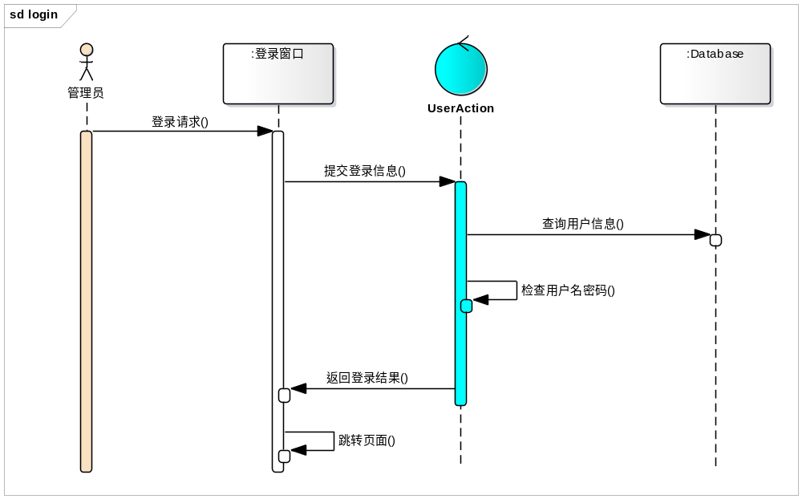

3.2增加用户用例实现
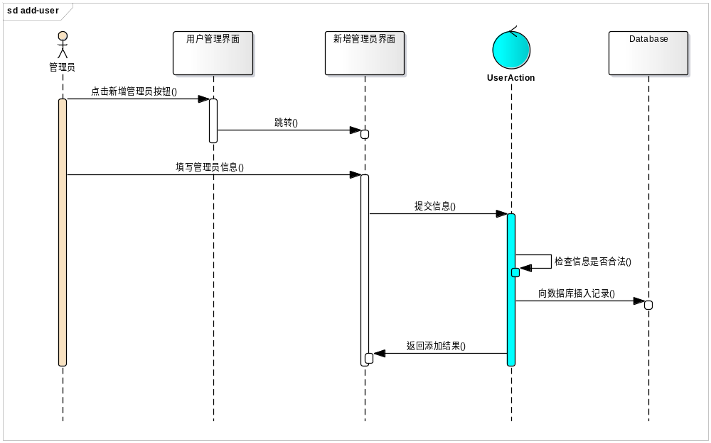

3.3 删除用户用例实现
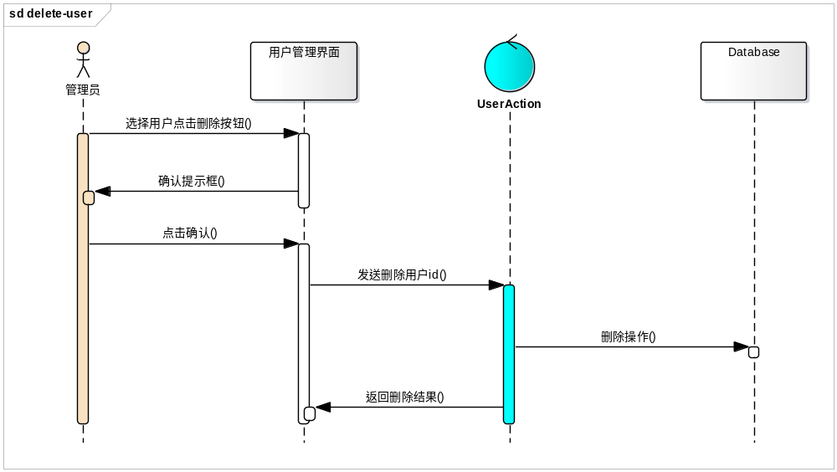

3.4修改用例实现
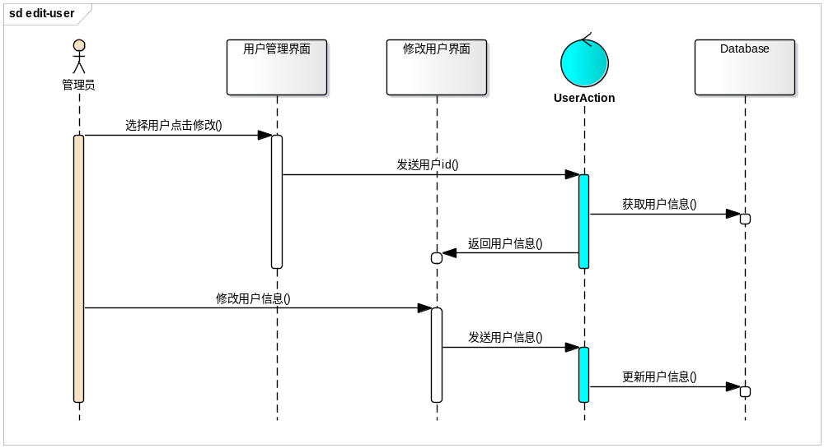

3.5查看用户用例实现
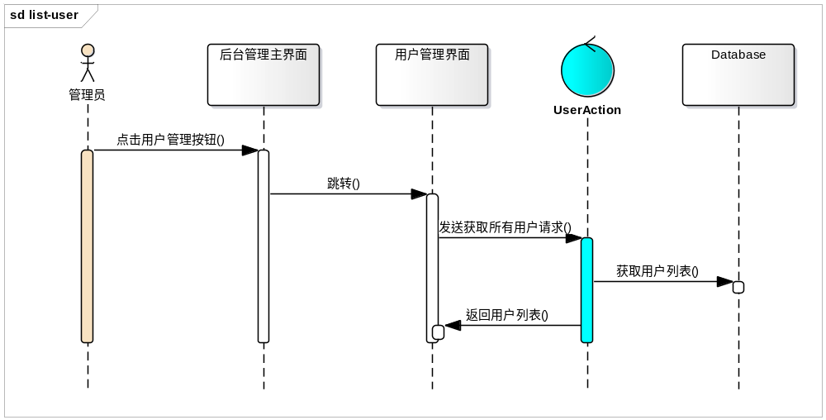

3.6增加病例用例实现
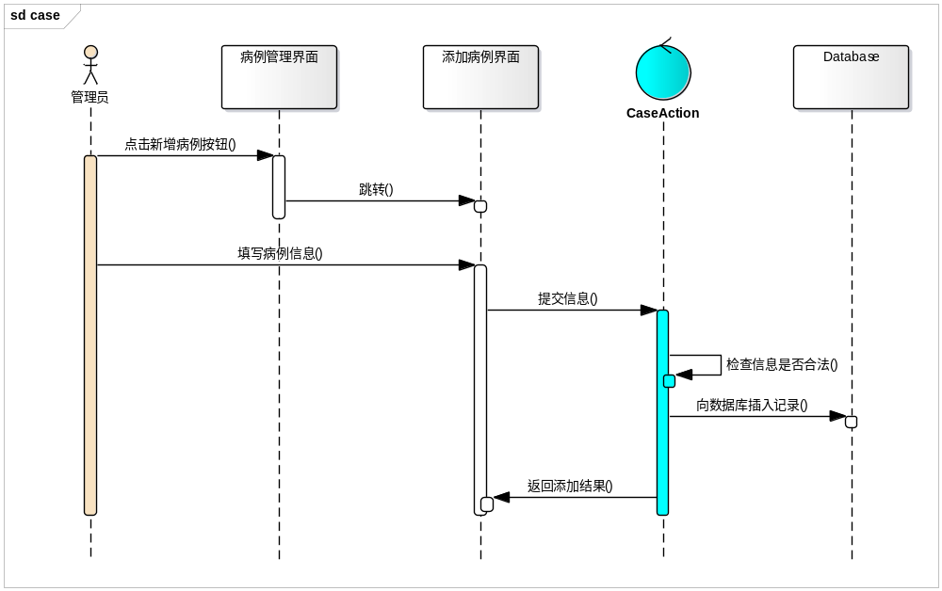

3.7删除病例用例实现
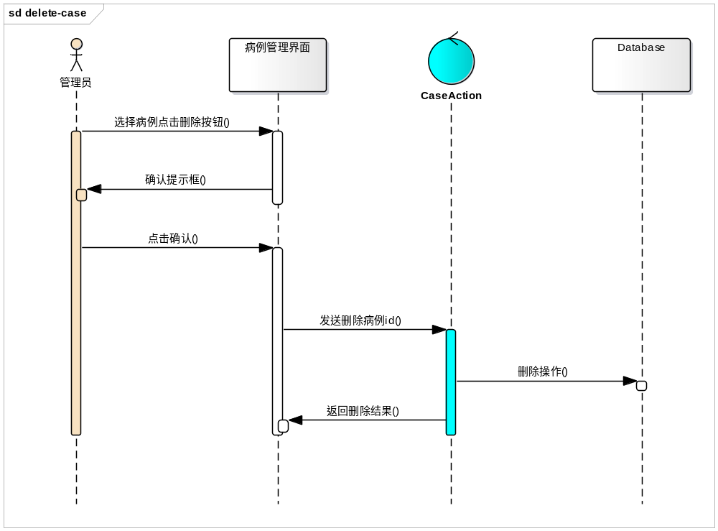

3.8修改病例用例实现
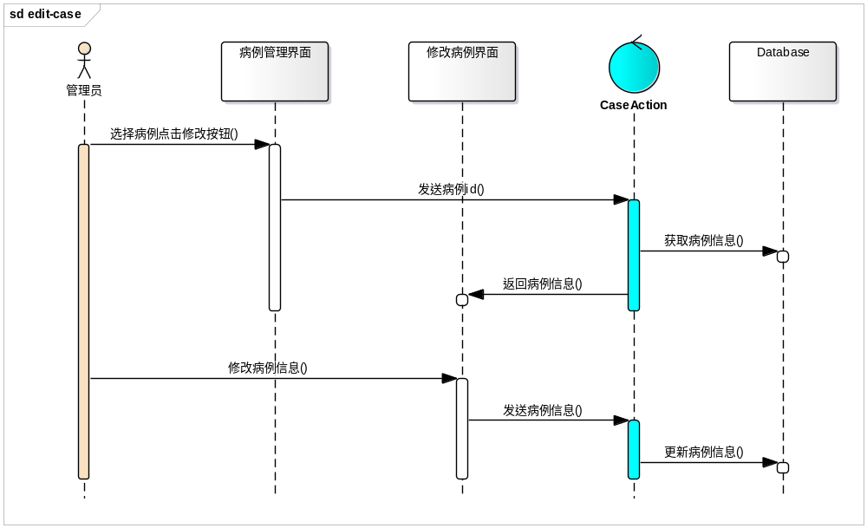

3.9查看所有病例用例实现
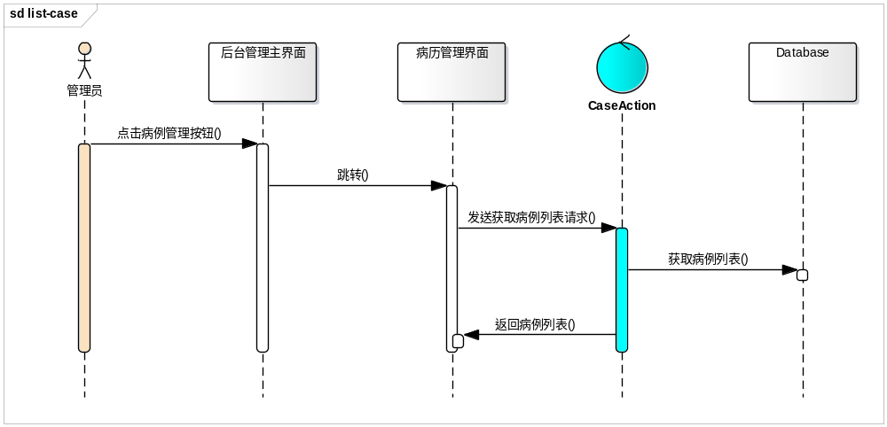

3.10上传资源用例实现
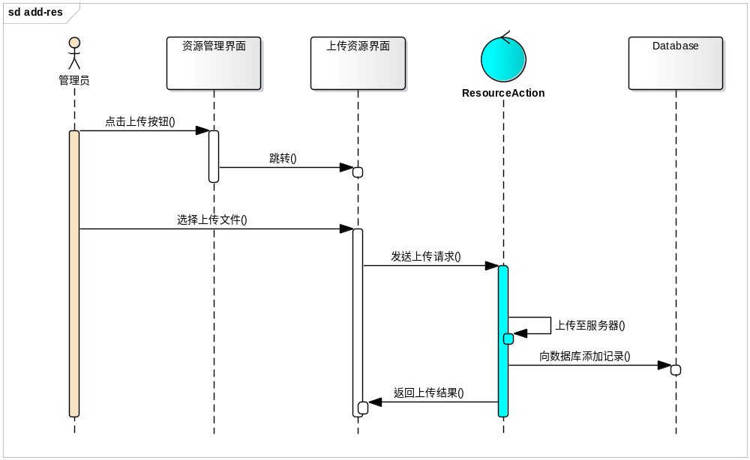

3.11删除资源用例实现
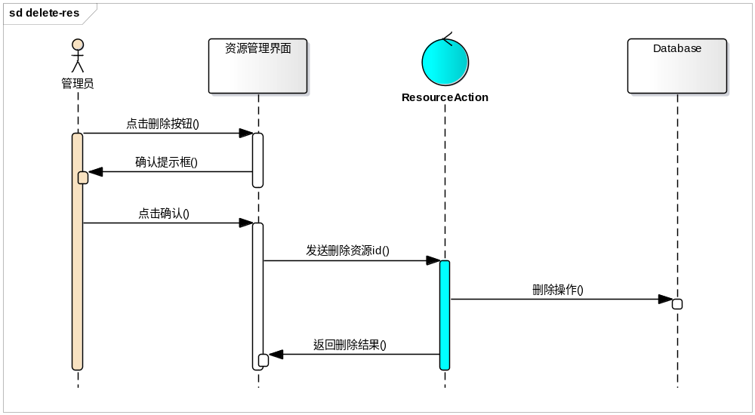

3.12查看资源用例实现
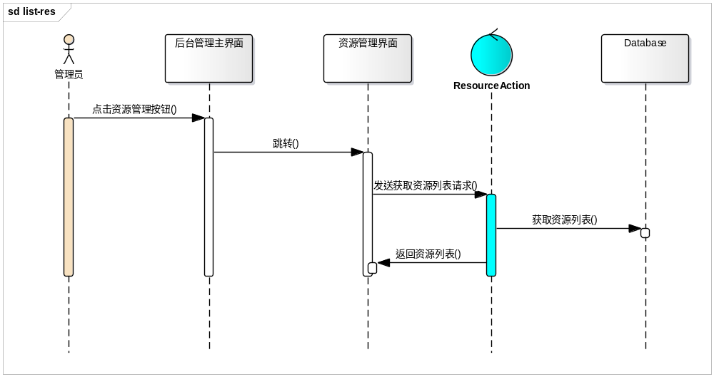

4. 逻辑视图
本节主要定义架构上重要部分的设计模型,例如分解成的子系统和包。并为每个重要的包,定义相关的类和实体类，描述其职责和一些重要的关系,操作,和属性。

4.1概述
可以使用包或者层的形式描述整个系统架构的组成模型
系统使用struts2框架，主要有三层架构。其中action层用于接收前台的请求，service层是逻辑层，dao层是数据库操作层。具体设计见4.2。

4.2包设计
描述重要包的构成，与其它包之间的关系
包图：
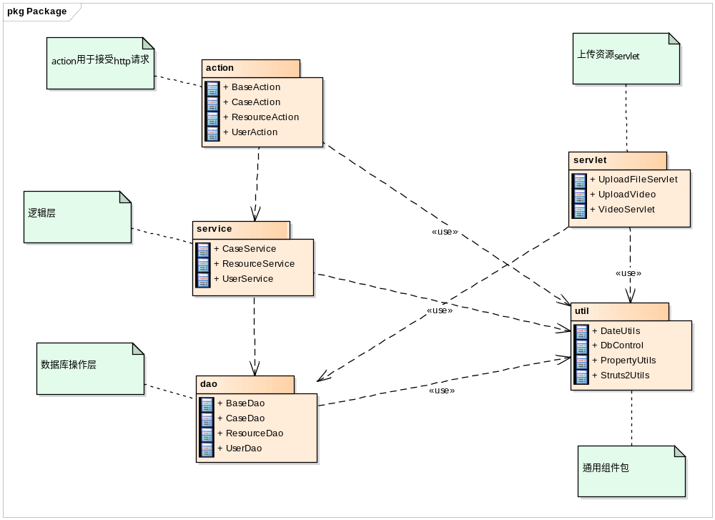
类图：
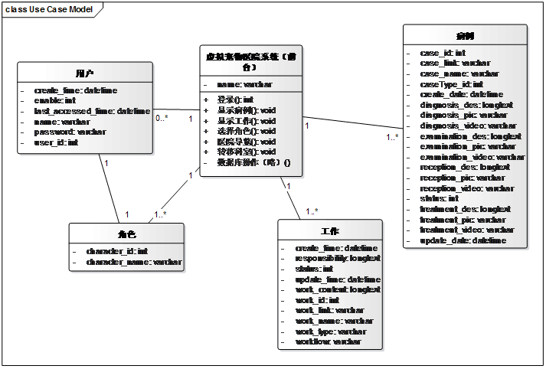

5. 进程视图
进程视图侧重系统的运行特性，关注非功能性的需求（性能，可用性）。服务于系统集成人员，方便后续性能测试。强调并发性、分布性、集成性、鲁棒性（容错）、可扩充性、吞吐量等。定义逻辑视图中的各个类的具体操作是在哪一个线程（Thread）中被执行。
系统状态图如下：
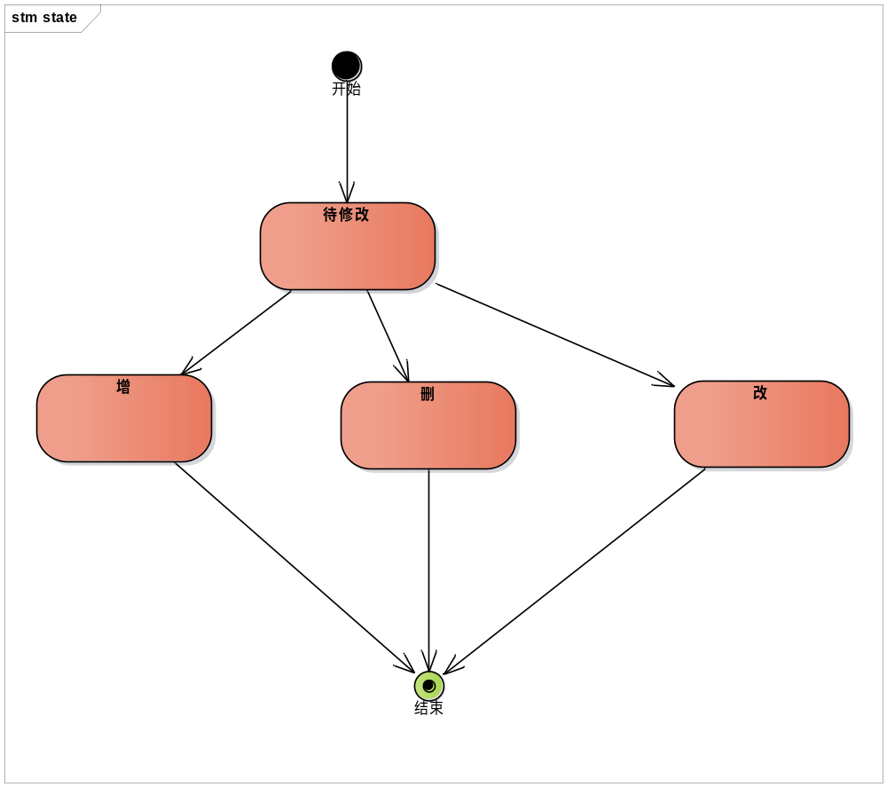

6. 部署视图
部署视图显示的是系统的实际部署情况，它是为了便于理解系统在一组处理节点上的物理分布。在系统中，只包含有一个部署视图，用来说明各种处理活动在系统各节点的分布。但是，这个部署视图可以在每次迭代过程中都加以改进。部署视图中包括进程、处理器和设备。进程是在自己的内存空间执行的线程；处理器是任何有处理功能的机器，一个进程可以在一个或多个处理器上运行；设备是指没有任何处理功能的机器。
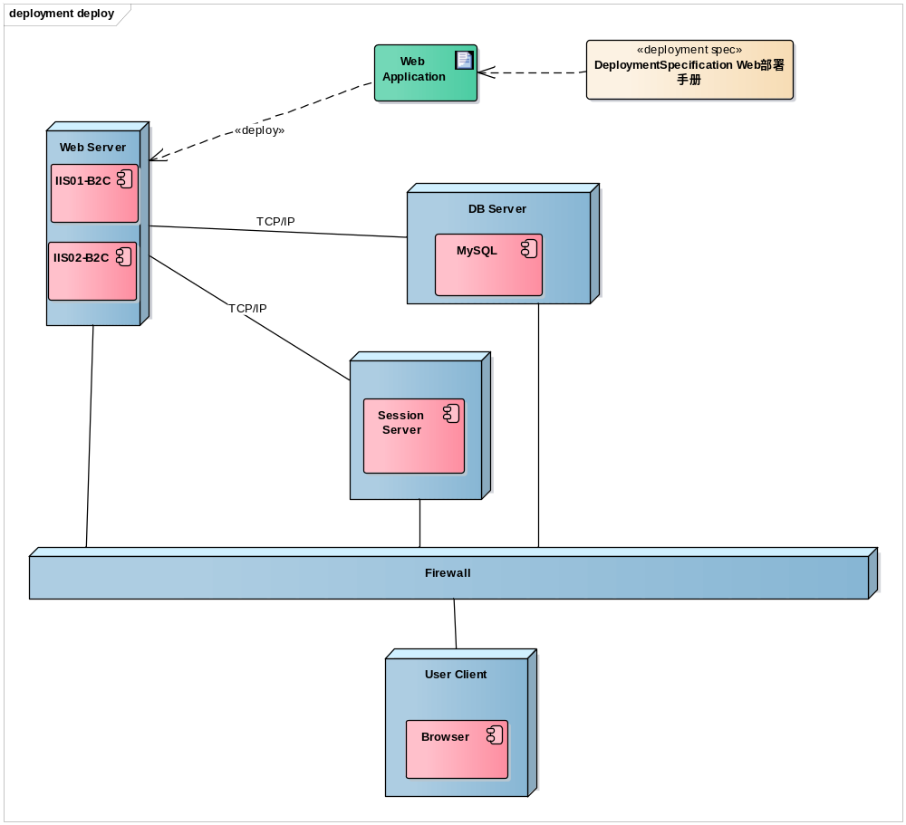

7. 实现视图
本节描述了实现模型的整体结构,包括在实现模型中的系统分解层次和子系统部件
